ZRapportd’optimisation

*NOM_DU_CLIENT*

***I - Comparatif avant et après optimisation 2***

***II - Détails des optimisations effectuées 2***

***1 - Les images 2***

***2 - … 2***

***III - Accessibilité du site 2***

***IV - Détails de réalisation additionnelles à la demande du client 2***

***1 - … 2***

***Annexe 3***

***Rapport complet de l’audit Lighthouse 3***

***I - Comparatif avant et après optimisation***

***Score Lighthouse avant optimisation :***

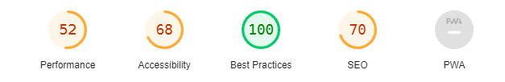

***Ici nous pouvons constater que les scores optenu pour les performances, l'accessibilité et le SEO ne sont pas au niveau demandé. La partie PWA ( Progressive Web App) est quand à elle invalide. Nous allons voir en détail ce qui va être à optimiser.***

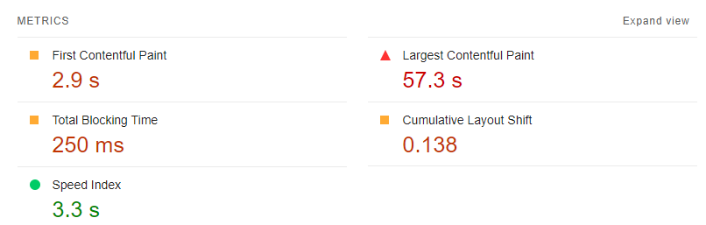

***Pour les performances, on peut constater que que la taille de différents élément ralenti l’affichage de la page. On nous suggère par exemple de réduire la taille des images, de minifier le javascript ou le CSS.***

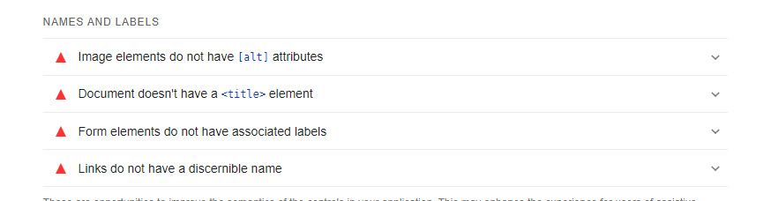

***Pour l’accessibilité, le rapport indique que le code en soit n’est pas conforme aux normes. Nous pourrons aisément faire les modifications en suivant les recommandations.***

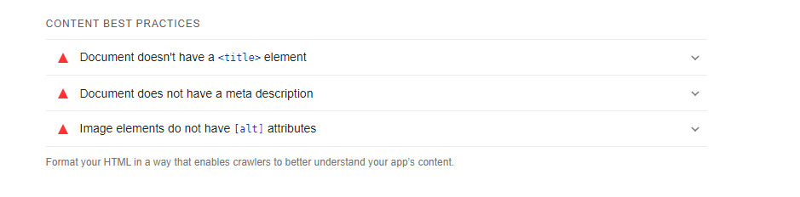

***Pour la partie SEO, le constat est plus ou moins le même que sur l’accessibilité, il y a des oublies et des erreurs dans le code qui devront être corrigé afin de faire monter les notes de ces deux pôles.***

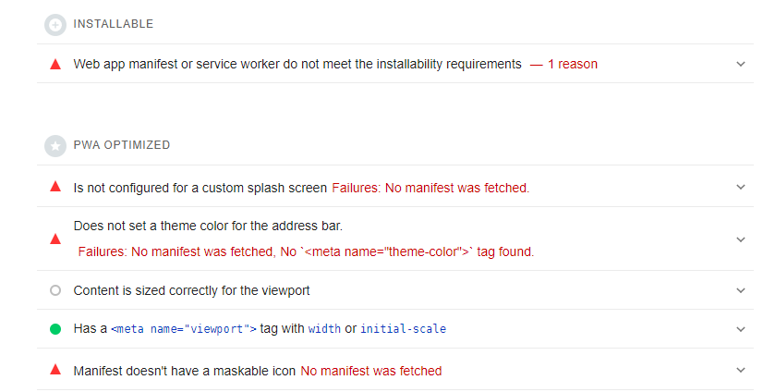

***En ce qui concerne la partie progressive, elle n’est pas validé, en effet, certain manifeste pas correctement renseigné.***

***Ce rapport est construit sur la version téléphone via l’application Lighthouse, cependant, le rapport Desktop est ralativement identique.***

***Score Lighthouse après optimisation :***

***[Insérer ici une capture des scores Lighthouse après optimisation]***

***II - Détails des optimisations effectuées***

***1 - Les images***

***Le projet comporte originalement 15 images pour un poids total de 29.4 MB. Nous avons effectué les modifications suivantes aux images :***

* ***…***
* ***…***
* ***…***

***Après les modifications, le poids total des images est de XXMB soit un gain de XX%.***

***2 - …***

***III - Accessibilité du site***

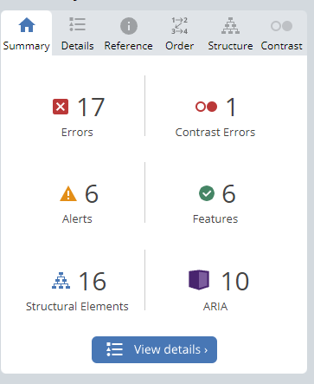

***[Lister les modifications faites pour valider l’accessibilité]***

***IV- Détails de réalisation additionnelles à la demande du client***

***1 - …***

***Annexe***

***Rapport complet de l’audit Lighthouse***